**江苏省仪征中学2023-2024学年度第一学期高二地理学科导学案**

**第二单元单元活动——学用地质简图**

研制人：李凡 审核人：王维中

班级：__________ 姓名：__________ 学号：________ 授课日期：9月18日

**【课程标准及要求】**

|  |  |
| --- | --- |
| 课程标准 | 学习目标 |
| 运用地质剖面图、地质平面图等资料，识别地质构造和常见构造地貌 | 1.运用地质剖面图、地质平面图等资料，识别断层、背斜、向斜等地质构造和常见的构造地貌。  2.运用地层单位简表、地质剖面图等资料，识别地层层序律、生物层序律与切割律，判断地层新老关系，推断断层、褶皱、岩浆活动等发生的地质顺序。 |

**【导读——读教材识基础】**

阅读必修一教材P43—48页

**【导学——培素养，引价值】**

**一、地层年代的识别**

(1)地层的单位

|  |  |  |  |  |
| --- | --- | --- | --- | --- |
| 地层单位(从大到小) | ____ | 界 | 系 | 统 |
| 时间单位 | 宙 | ____ | 纪 | 世 |

(2)地层(地质)年代及代号

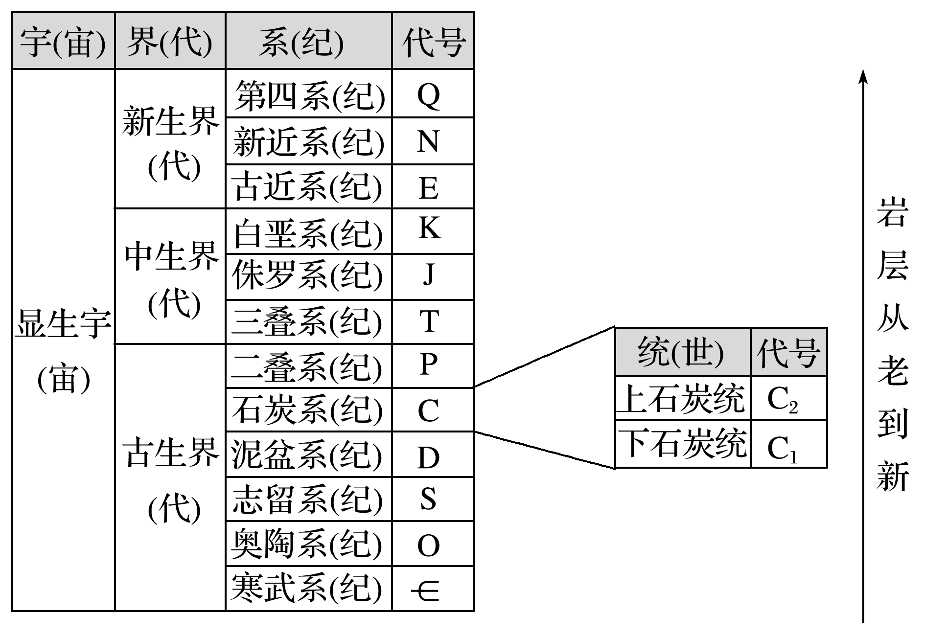

(3)地层新老关系的判断

1. ______层序律:一般情况下，原始层接近______，______的地层年龄较_____,______的地层年龄较_____，主要用于判断沉积岩的新老关系；
2. 生物层序律:地层越老所含的生物化石越简单，主要用于判断沉积岩的新老关系；
3. 切割律：新的_____岩切割_____的地层，主要用于判断岩浆岩与其周边岩层的新老关系。

**二、地质构造与构造地貌的判读**

(1)断层的判读：在地质剖面图上，可以根据地层的错断情况确定断层的________和年代。

(2)褶皱的判读：

①在地质剖面图上

|  |  |
| --- | --- |
| 判读角度 | 判读方法 |
| 根据岩层的________状况 | 岩层向上拱起，为背斜；岩层向下弯曲，为________ |
| 根据地层的________关系 | 地层中间______、两侧______，则为背斜；地层中间______、两侧______，则为向斜 |

②在地质平面图上：只能根据地层的________判断褶曲的类型。（结合教材图2-4-3）

**三、构造地貌的判读**

(1)构造地貌：由_________形成的地貌叫构造地貌。

(2)常见构造地貌

①山地类型：_________、向斜山、断块山；②谷地类型：背斜谷、向斜谷、_________等。

(3)判断方法：将地质图与地形图结合进行判别。（结合教材图2-4-1和图2-4-2）

4．地质构造历史的推断

依据切割律，地质构造事件应该发生在被切割的最新地层形成之后。因此，根据地质图上新老地层的分布情况就可以推断出地质构造发生的大致地质年代。

(1)推断**断层**发生的时代：断层发生的时代应该在被错断的最_______地层形成之后。

(2)推断**褶皱**发生的时代：褶皱发生在被褶皱的最_______地层的时代之后。

(3)推断**岩浆活动**的时代：岩浆活动往往发生在被侵入的最_______地层的时代之后。

**【导思——析问题提能力】**

判断岩层新老或推断某区域地质作用先后顺序

|  |  |  |
| --- | --- | --- |
| 沉积岩新老关系的判定 | （1）若岩层呈水平状态，并且从下到上依次由老到新连续排列，说明在相应地质年代里，地壳稳定下沉，地理环境没有发生明显变化。 | 332.tif |
| （2）地层出现倾斜甚至颠倒，说明地层形成后，因地壳运动使岩层发生褶皱，地层颠倒是因为地壳运动剧烈，岩层发生强烈褶皱所致。(右图) | 333.tif |
| （3）若上下两个岩层之间有明显的侵蚀面存在，说明下部岩层形成后，该地可能经历地壳抬升或褶皱隆起上升，地层遭受侵蚀。  （4）若侵蚀面上覆有新的岩层，说明该地可能经历地壳下沉或相邻地区上升  右图中乙断层形成后，该区域经历的地质作用主要有 。 |  |
| 侵入岩新老关系的判定 | 主要根据穿插关系来推断—被穿插、被切断的岩石形成较早，年代较老；穿插者年代新。  右图中a形成 (早或晚)于b；b形成 (早或晚)于断层；d形成 (早或晚)于b。 | ../../../AppData/Local/Temp/Rar$DIa0.688/14JS2-8.TIF |
| 喷出岩和周围岩石新老关系判定 | 喷出岩的喷发时间一定在它所穿插的所有岩层形成之后，并且在喷出岩上覆岩层之前。右图中岩浆岩形成 (早或晚)于A岩层，年龄比A岩层 (新或老)；  岩浆岩形成 (早或晚)于B岩层，年龄比B岩层 (新或老)。 | textimage3.jpeg |

**【导练——解例题，找方法】**

下图为“我国新疆天山西段伊犁谷地内霍尔果斯(44°14′N,80°29′E)境内某低山丘陵的地质剖面示意图”(图中不同时期形成的同类型岩层采用同一图例表达)。据此完成1～2题。

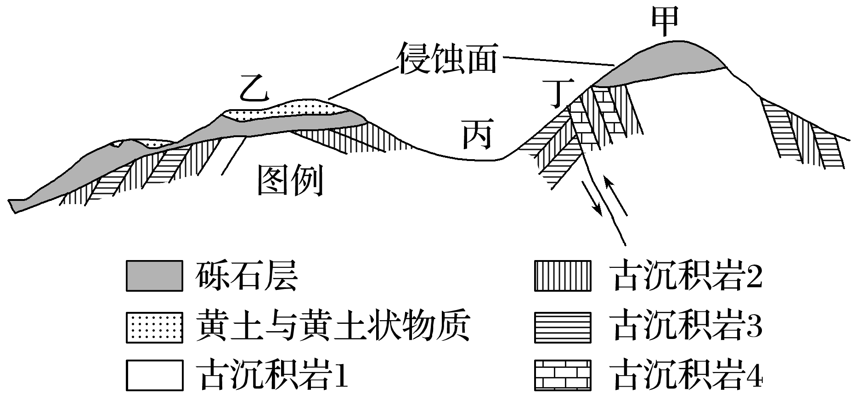1．图中甲、乙、丙、丁四处的地质构造分别是(　　)

A．地垒、向斜、背斜、断层

B．地垒、背斜、向斜、断层

C．地堑、向斜、背斜、断层

D．地堑、背斜、向斜、断层

2．下列关于此地的描述较为合理的是(　　)

A．甲处岩层封闭，顶部黄土较疏松，不利于修建隧道

B．乙处岩层底部低凹，坚硬稳定，为良好的储水构造

C．丙处岩层顶部封闭，天然拱形，为良好的储油构造

D．丁处岩层因受水平挤压力发生断裂，易发育成河谷

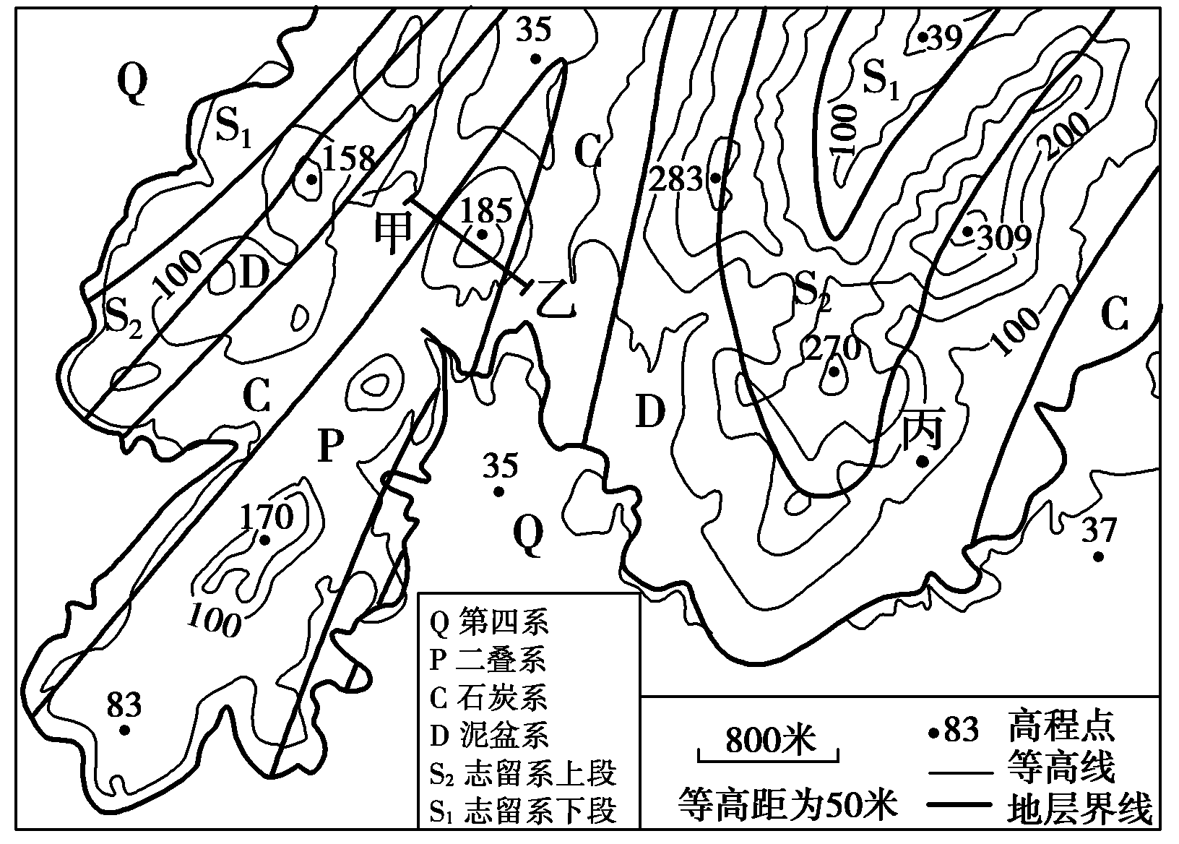下图为某区域地质简图。该区沉积地层有Q、P、C、D、S2、S1，其年代依次变老。读图，回答3～4题。

3.从甲地到乙地的地形地质剖面示意图是(　　)

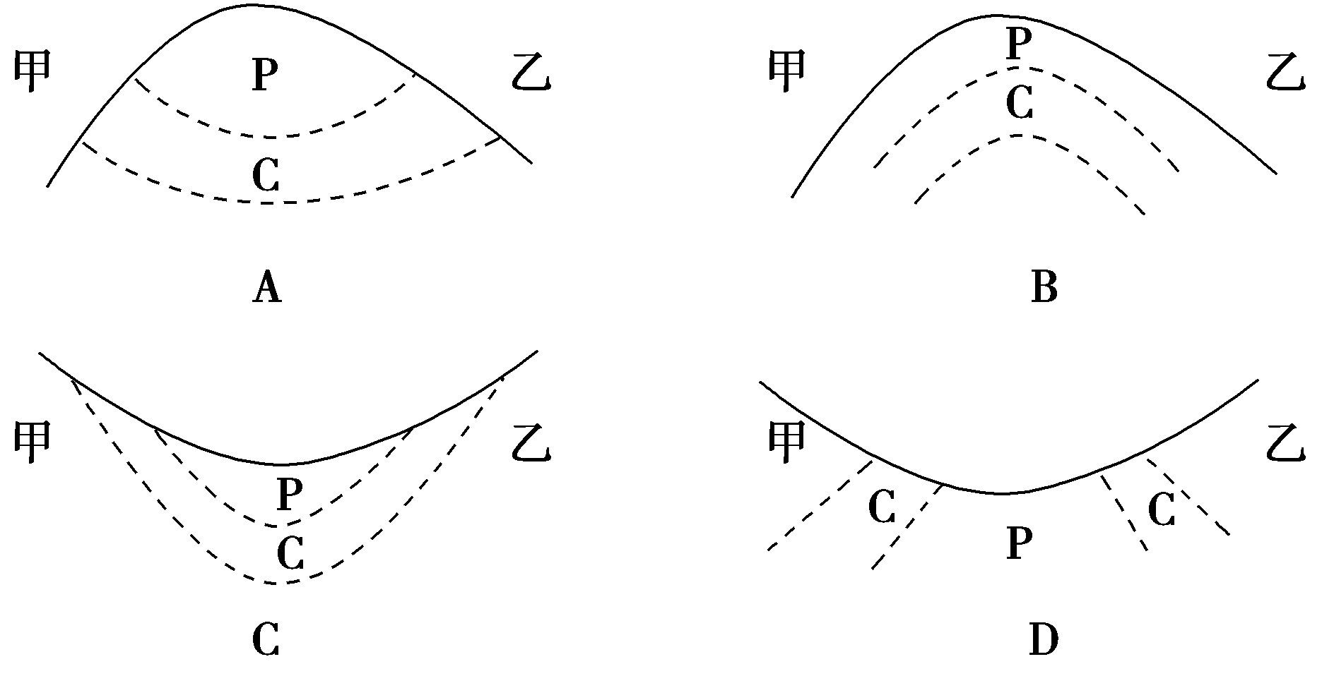

4.为揭示深部地质状况，在丙处垂直钻探取芯，可能发现的地层是(　　)

A．志留系　　　B．石炭系 C．二叠系 D．第四系

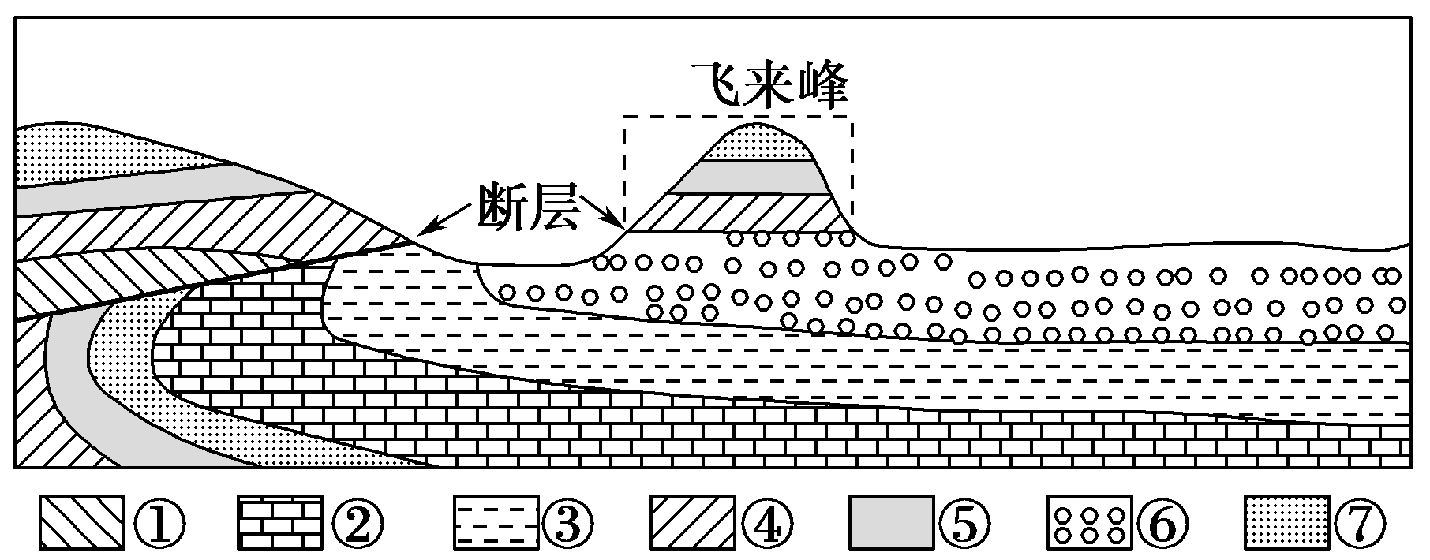“飞来峰”为地质术语，意为外来岩块。通常是老岩层自远处推移而来，上覆于相对停留在原地不动的原有岩块之上。当老岩层遭受强烈剥蚀，周围地区露出原来的新岩层，而残留的一部分老岩层，孤零零地盖在新岩层上。据此回答5～6题。

5.下列岩层按照年龄由新到老排列正确的是(　　)

A．⑥②⑦① B．⑦⑥③①

C．⑤⑥③⑦ D．④③②①

6.下列关于飞来峰形成的地质作用过程正确的是(　　)

A．岩层断裂—垂直上升—推移上覆—外力侵蚀

B．垂直上升—岩层断裂—水平挤压—推移上覆

C．岩层断裂—水平挤压—推移上覆—外力沉积

D．水平挤压—岩层断裂—推移上覆—外力侵蚀

**【导悟——拓思维，建体系】**

**江苏省仪征中学2023-2024学年度第一学期高二地理学科导学案**

**第三单元第1节——常见的天气系统1**

研制人：王维中 审核人：李玉军

班级：__________ 姓名：__________ 学号：________ 授课日期：9月19日

**【课程标准及要求】**

|  |  |
| --- | --- |
| 课程标准 | 学习目标 |
| 运用示意图,分析锋、低压（气旋）、高压（反气旋）等天气系统,并运用简易天气图,解释常见天气现象的成因。 | 1.结合锋的示意图,了解冷气团、暖气团和冷锋、暖锋、准静止锋概念。  2.结合实例,分析锋面系统的形成及其对天气的影响。  3.结合天气系统图,分析主要天气现象的特点、成因及其带来的影响。  4.运用简易天气图及所学知识,判断天气系统,并能解释现实生活中天气变化的原因。 |

**【导读——读教材，夯基础】**

阅读选择性必修一教材第50--55页

**【导学——培素养，引价值】**

【任务一】锋的结构

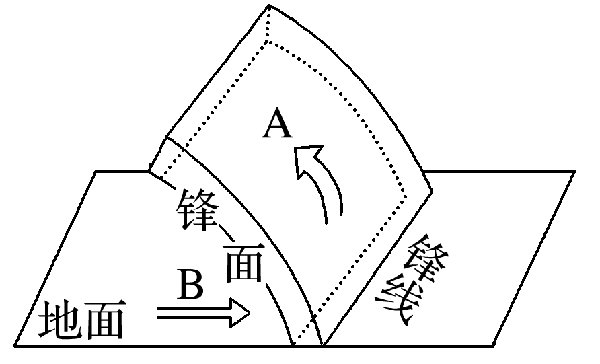

冷气团：

暖气团：

1. 概念解读—气团、锋面、锋线、锋

（1）气团—大范围内______、______等物理性质比较均一的大团空气。根据气团温度与其到达地区气温的对比，分为 气团和 气团。冷气团和暖气团是一个相对概念，不能认为冷气团温度一定低，暖气团温度一定高。

（2）锋—一般把 和 统称为锋，锋是冷、暖气团交界地区。

2. 要点解析

（1）锋面特征

① 锋面自地面向高空______气团一侧倾斜，锋面下方一定是_____气团。

②锋面附近常伴有云、雨、大风等天气,原因是____________________________________

___________________________________________。

（2）锋面附近一定会形成降水吗？为什么？

（3）描述某地天气状况，通常从 角度考虑。

【任务二】锋与天气

1.冷锋：

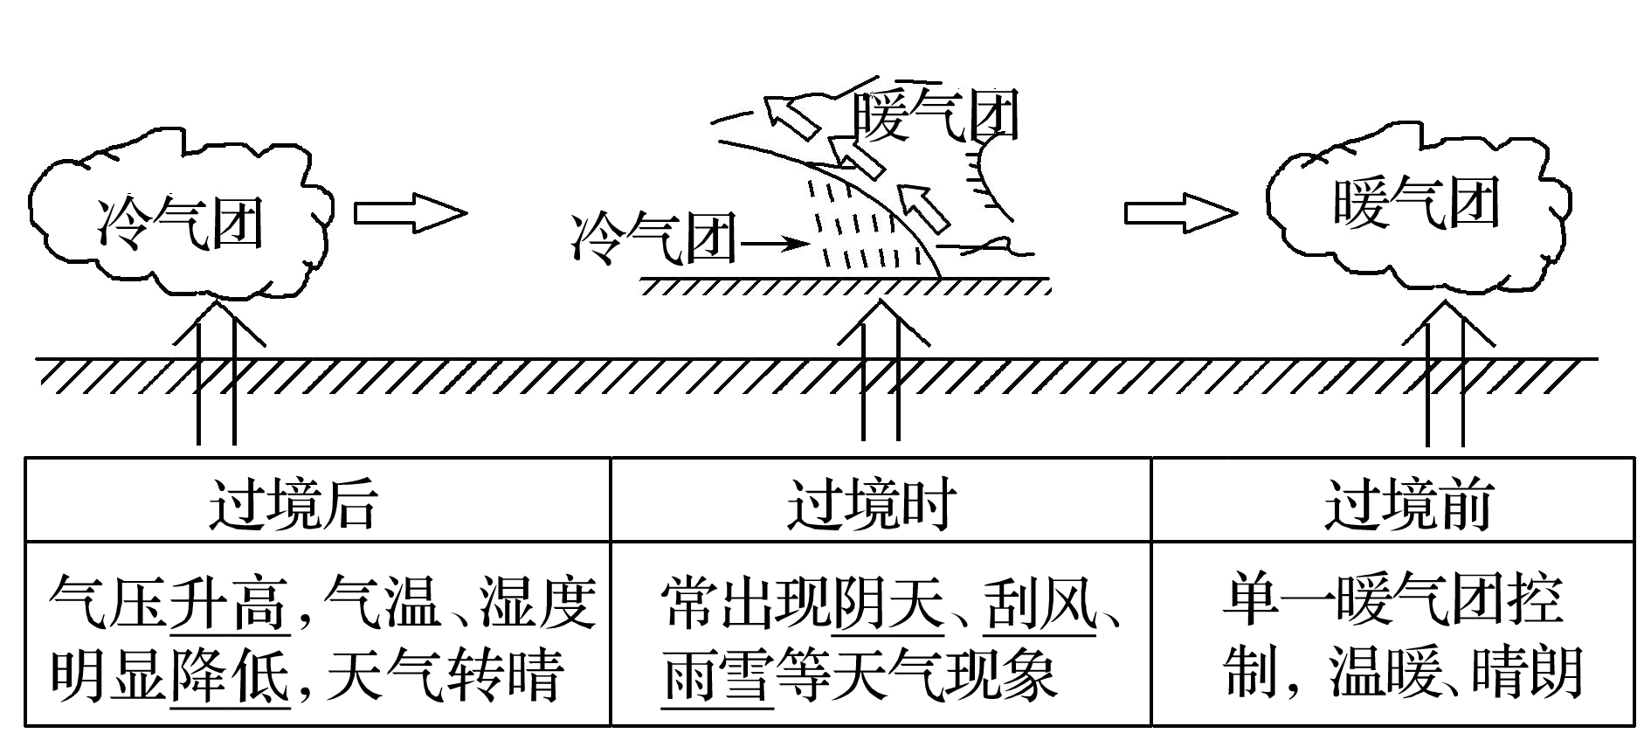

2.暖锋

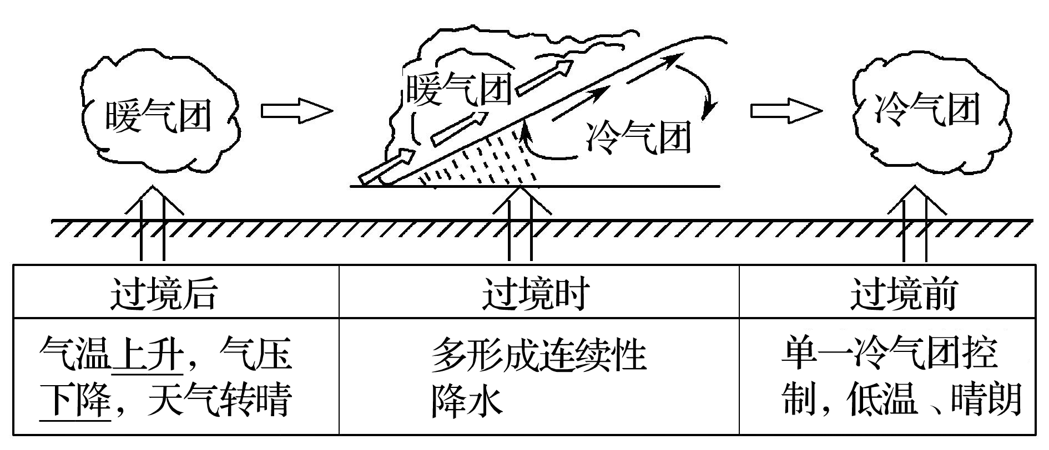

3.准静止锋

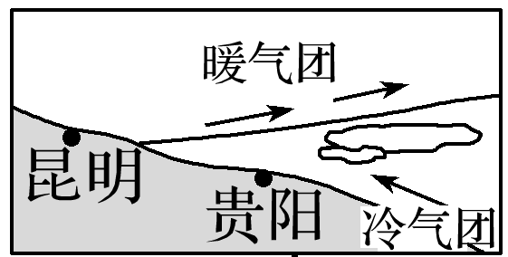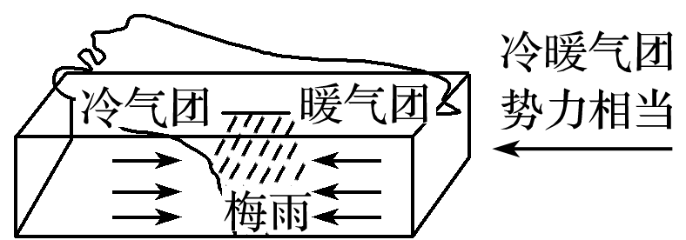

**【导思——析问题，提能力】**

探究1：冷锋、暖锋的判读

（1）根据锋的符号来判断：

（2）根据冷、暖气团运动方向来判断：

（3）根据锋面坡度来判断

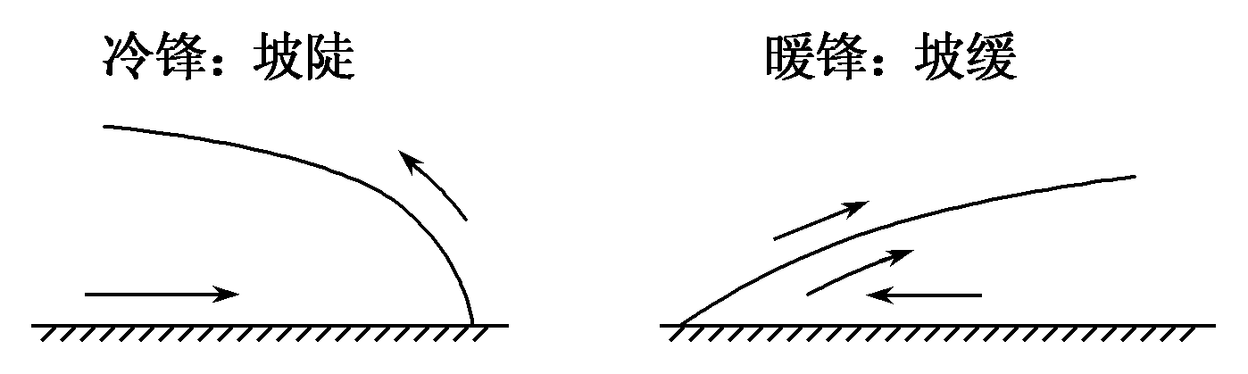

（4）根据雨区范围及位置来判断。

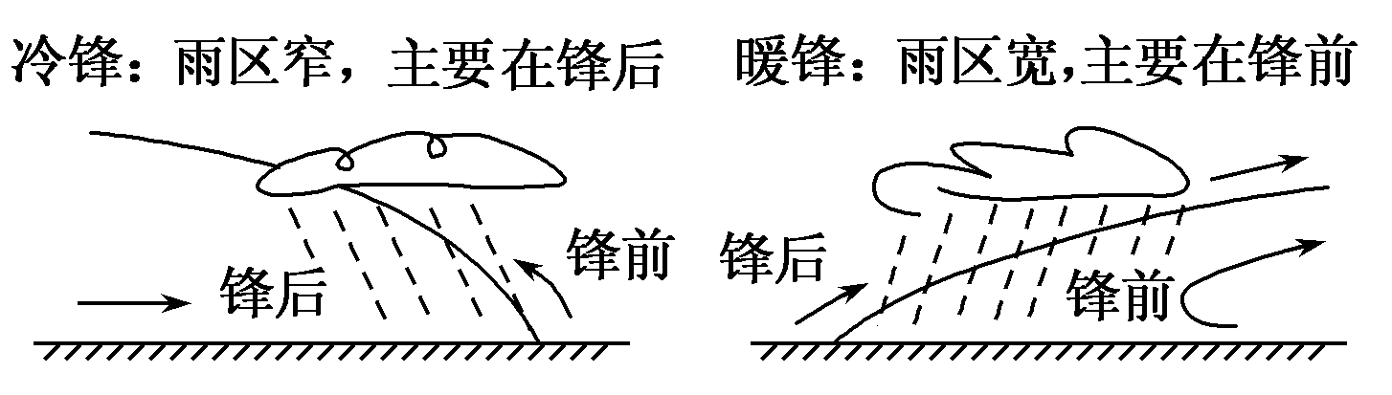

（5）根据过境前后气温、气压的变化来判断。

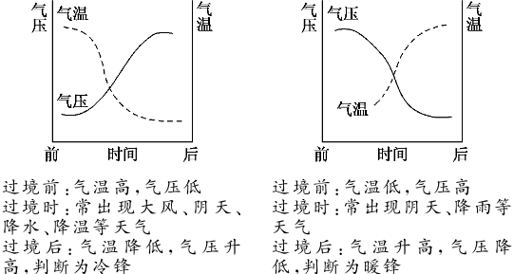

|  |  |  |  |  |  |  |  |  |
| --- | --- | --- | --- | --- | --- | --- | --- | --- |
| 类型  项目 | | 冷 锋 | | 暖 锋 | | 准 静 止 锋 | | |
| 符号 | | my pictures4 | | my pictures4 | | my pictures4 | | |
| 冷暖气团运动特征 | | 气团主动向  气团移动 | | 气团主动向  气团移动 | | 冷暖气团 或遇地形阻挡，锋面移动缓慢，或较长时间在一个地区摆动 | | |
| 暖气团上升状况 | | 抬升 | | 沿冷气团______ | | 缓慢上升 | | |
| 雨区示意图 | | my pictures4005 | | my pictures4005 | | my pictures4005 | | |
| 雨区位置 | |  | |  | | 雨区延伸到冷锋锋后很大范围 | | |
| 天气  特征 | 过境前 | |  | |  | |  |
| 过境时 | |  | |  | |  |
| 过境后 | |  | |  | |  |
| 天气实例 | | |  | | 春季，长江以南地区的阴雨天气等 | |  |

**【导练——解例题，找方法】**

2014年亚太经合组织(APEC)峰会于11月在北京召开。下表为2014年APEC峰会期间北京天气预报资料表，下图为气压随时间变化曲线图。据此完成1～2题。

|  |  |  |  |
| --- | --- | --- | --- |
| **日期** | **天气** | **风** | **气温** |
| 9～10日 | 晴间多云，有霾 | 西南风，2级 | 4～17℃ |
| 11日 | 多云转阴，局部小雨 | 南转东北风，4级 | 6～14℃ |
| 12日 | 多云转晴 | 北风，4级 | 1～12℃ |
| 13日 | 晴 | 北风转南风，3级 | 0～12℃ |
| 14日 | 晴转多云 | 南风转北风，3级 | 1～14℃ |

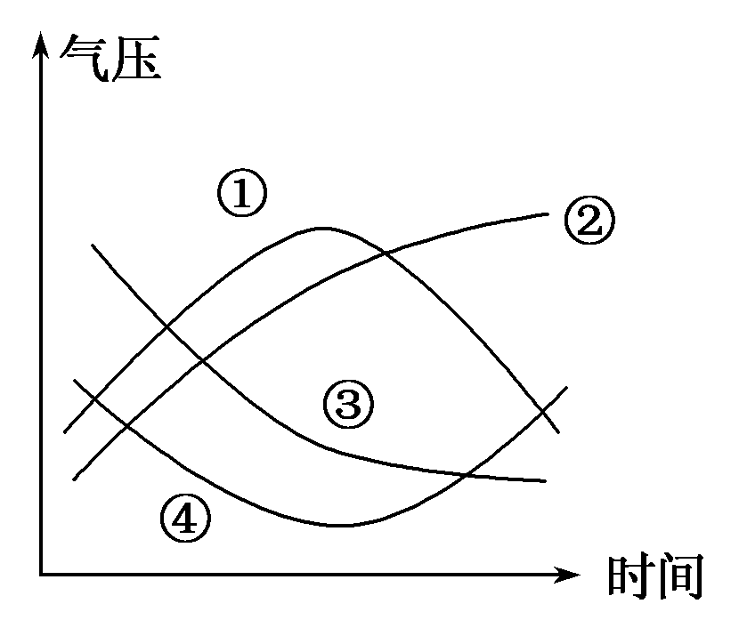1．右图所示①②③④曲线中，反映北京10～13日气压变化的是(　　)

A．①曲线

B．②曲线

C．③曲线

D．④曲线

2．11～12日北京霾消散，从气象角度考虑，

最可能的原因是霾随(　　)

A．大气降水沉降

B．气流上升扩散

C．气流下沉辐散

D．风力加大吹散

**【导悟——拓思维，建体系】**

**江苏省仪征中学2023-2024学年度第一学期高二地理学科导学案**

**第三单元第1节——常见的天气系统2**

研制人：王维中 审核人：李玉军

班级：__________ 姓名：__________ 学号：________ 授课日期：9月20日

**【课程标准及要求】**

|  |  |
| --- | --- |
| 课程标准 | 学习目标 |
| 运用示意图,分析锋、低压（气旋）、高压（反气旋）等天气系统,并运用简易天气图,解释常见天气现象的成因。 | 1.结合锋的示意图,了解冷气团、暖气团和冷锋、暖锋、准静止锋概念。  2.结合实例,分析高压和低压系统的形成及其对天气的影响。  3.结合天气系统图,分析主要天气现象的特点、成因及其带来的影响。  4.运用简易天气图及所学知识,判断天气系统,并能解释现实生活中天气变化的原因。 |

**【导读——读教材，夯基础】**

阅读选择性必修一教材第50--55页

**【导学——培素养，引价值】**

【任务一】低压（气旋）与高压（反气旋）

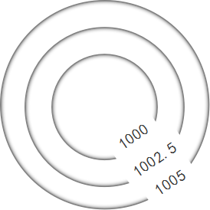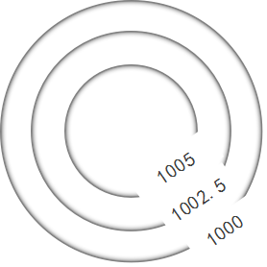

A

B

1.绘图：以北半球为例，在图中绘制不同部位的水平气压梯度力（虚线箭头）和风向（实线箭头），并描述气流运动的方向。

（1）近地面气流在水平方向的运动：气旋由 ；反气旋由 。

（2）垂直方向上气流运动：气旋中心气流_____；反气旋中心气流_____。

（3）天气状况：气旋过境时，常出现 天气；反气旋控制地区，多为____天气。

2.概念解读：从气压状况方面分析，A表示 ，B表示 ；从气流状况方面分析，A表示 ，B表示 。

3.从图中可以看出，A的东部吹 风，B的南部吹 风。

4.绘制南半球的气旋和反气旋：



1. 常见的天气举例：气旋 ，反气旋

**【导思——析问题，提能力】**

下图为2015年5月1日14时亚洲部分地区海平面气压形势图。读图，完成第1-2题。

1．图中锋面系统过境前后，江苏天气变化与下列图示相符的是(　　)

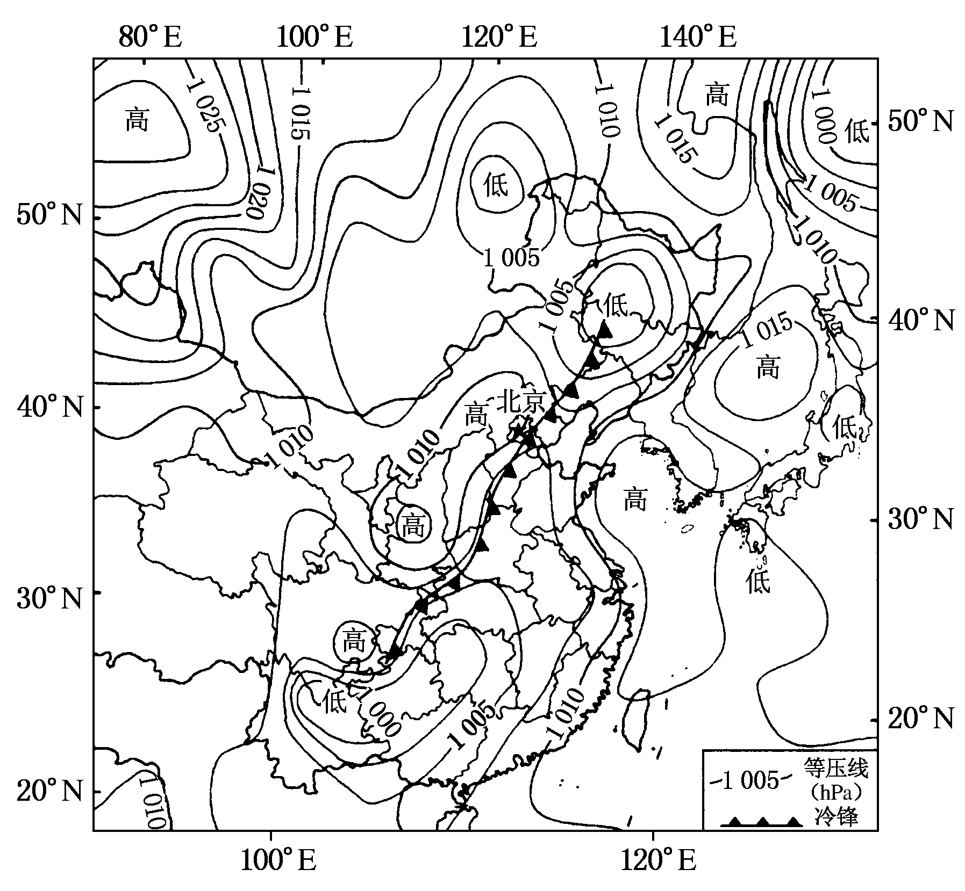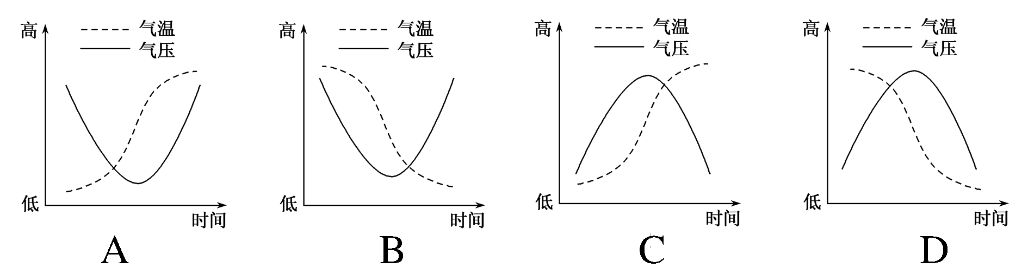



2.该日，下列地区可能

A．江苏大部分地区遭受冻害 B．重庆发生滑坡泥石流

C．青海大部分地区普降暴雨 D．浙江沿海受台风袭击

**【导练——解例题，找方法】**

下图为某时赤道南北天气状况示意图（单位：百帕）。读图回答下面两题。

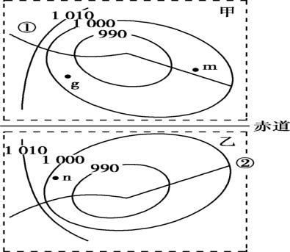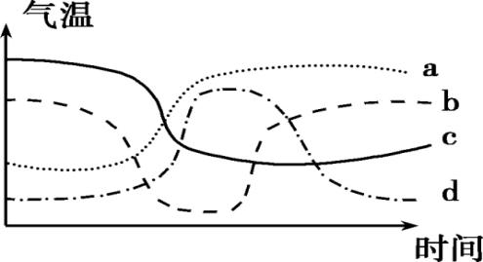

1.下列说法正确的是( )

A.甲天气系统东侧盛行偏北风,形成暖锋 B.乙天气系统中心气流旋转下沉,东侧为暖锋

C.①和②锋面分别向东南和西北方向移动 D.m地阴雨连绵,n地天气晴朗

2.上图中正确反映①锋面过境期间,g地气温变化过程的曲线是( )

A. a B. b C. c D. d

图为2019年9月8日17时某区域海平面气压分布示意图，图中虚线示意台风“玲玲”的移动路径，其于9月7日登陆后演变为温带气旋。据此回答3～4题。

3．当台风中心位于P、Q位置时，受台风影响，泰州的风向分别为（ ）

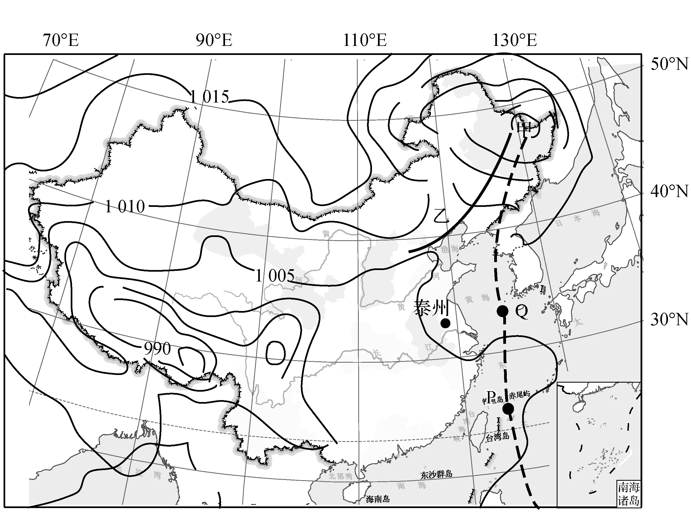A．偏北风、西北风 B．偏东风、东南风

C．偏北风、东南风 D．东南风、偏西风

4．9月8日17时（ ）

A．我国大部分地区风雨交加

B．乙线为低压槽，形成暖锋锋面

C．泰州地区无明显降水

D．甲处为台风眼所在地，天气晴朗

图为某时某区域海平面等压线分布示意图。读图完成5～6题。

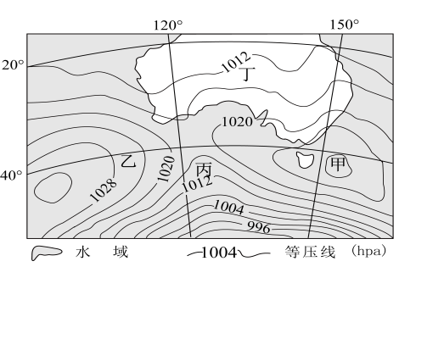5．图中甲地天气系统及气流运动分别是（ ）

A．气旋，顺时针辐散 B．反气旋，顺时针辐合

C．高压系统，逆时针辐散 D．低压系统，逆时针辐合

6．四地中天气状况可能是（ ）

A．甲地电闪雷鸣 B．乙地北风劲吹

C．丙地风雨交加 D．丁地阴雨连绵

**【导悟——拓思维，建体系】**

**江苏省仪征中学2023-2024学年度第一学期高二地理学科导学案**

**第三单元第1节——常见的天气系统3**

研制人：王维中 审核人：李玉军

班级：__________ 姓名：__________ 学号：________ 授课日期：9月21日

**【课程标准及要求】**

|  |  |
| --- | --- |
| 课程标准 | 学习目标 |
| 运用示意图,分析锋、低压（气旋）、高压（反气旋）等天气系统,并运用简易天气图,解释常见天气现象的成因。 | 1.结合锋的示意图,了解冷气团、暖气团和冷锋、暖锋、准静止锋概念。  2.结合实例,分析高压和低压系统的形成及其对天气的影响。  3.结合天气系统图,分析主要天气现象的特点、成因及其带来的影响。  4.运用简易天气图及所学知识,判断天气系统,并能解释现实生活中天气变化的原因。 |

**【导读——读教材，夯基础】**

阅读选择性必修一教材第50--55页

**【导学——培素养，引价值】**

【任务二】锋面气旋

1.判读图示天气系统的气压状况，在图中绘制A-H部位的水平气压梯度力（虚线箭头）和风向（实线箭头）.

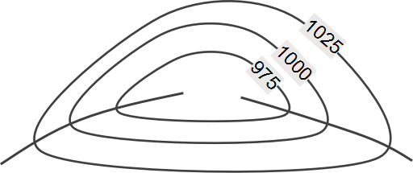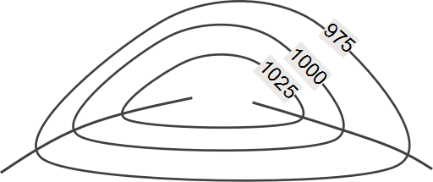

**H**

**G**

**F**

**E**

**C**

**B**

**D**

**A**

1. 概念解读

近地面气旋一般与锋面联系在一起，形成锋面气旋。它主要活动在中高纬度，更多见于温带地区，因而也称温带气旋。

2. 要点解析—**如何绘制锋面气旋和判读天气。**

（1）锋面位置：锋面总是出现在 中，锋线往往与低压槽线重合。高压脊线不可能发育有锋面。

（2）锋面类型：

①先定半球，再定冷、暖气团：

一般而言，来自较高纬的是 气团，来自较低纬的为 气团。

②根据气旋近地面气流运动（北半球逆时针、南半球顺时针）确定锋面类型：

一般而言，左侧是 锋，右侧是 锋。

（3）锋面移动：锋面气旋中，锋面移动方向与近地面气流的运动方向一致。

（4）判读天气：

①低压中心和低压槽控制区多 天气（高压中心和高压脊控制区多 天气）

②锋面附近天气判断——关键是区分过境时、过境前、过境后；注意锋面降水都是主要集中在冷气团一侧，冷锋为锋后雨、暖锋为锋前雨。

**【导思——析问题，提能力】**

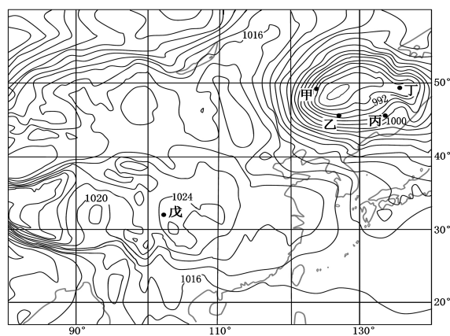2017年5月5～6日，我国东北部分地区在立夏之后罕降暴雪。图为5月6日0时亚洲部分地区海平面气压形势图。

1. 此时，我国南方戊地的风向为 ，天气状况为 ，若这种天气持续时间偏长，当地最可能出现的自然灾害是

_____________。

1. 此时，甲、乙、丙、丁四地中最可能出现暴雪天气的是_____________，判断理由主要有___________

______________________________________________

______________________________________________

_____________________________________________。

1. 暴雪天气对当地农业产生的危害可能有____________________________________________。

**【导练——解例题，找方法】**

洗车指数是根据过去12小时和未来48小时有无雨雪天气,路面是否有积雪和泥水,是否容易使汽车溅上泥水,是否有沙尘等天气条件,给爱车族提供是否适宜洗车的气象指数。洗车指数共分为4级,级数越高,就越不适宜洗车。读2017年3月16日17时某区域地面天气图,完成1～2题。

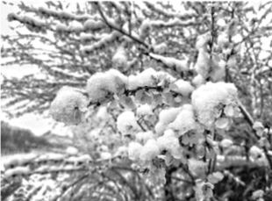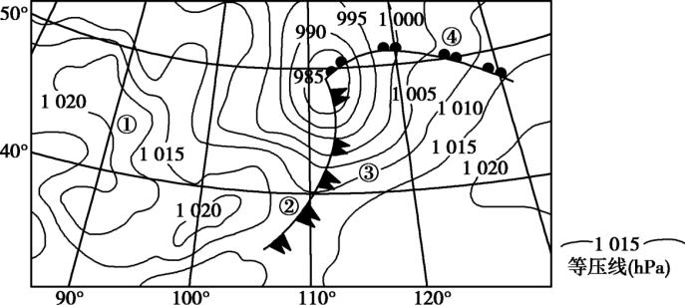

1.图中①②③④四地,洗车指数数值最低的是( )

A.① B.② C.③ D.④

2.右图是某摄影爱好者在河北张家口拍摄的“雪压桃花”照片。3.图中可见“雪压桃花”的景象,说明当地( )

A.前期气温已经回暖 B.冷气团有较充足水汽

C.冷锋过境伴有沙尘天气 D.之后气温将持续下降

下表是某气象观测点测到的一次天气变化过程资料。回答下面两题。

|  |  |  |  |
| --- | --- | --- | --- |
|  | 1月1日 | 1月2日 | 1月3日 |
| 平均气温(。C） | 12 | 0 | -2 |
| 气压（百帕） | 1002.5 | 1005.0 | 1007.5 |
| 天气现象 | 晴,1～2级偏北风 | 中雪,6～8级偏北风 | 阴转晴,2～3级偏北风 |

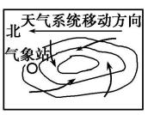3.下列示意图能正确反映气象观测点在1月1日时的天气形势的是( )

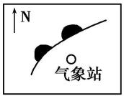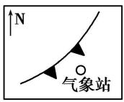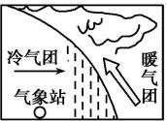

D

C

B

A

4.这次天气系统可能带来的灾害是( )

A.沙尘暴 B.干旱 C.泥石流 D.寒潮

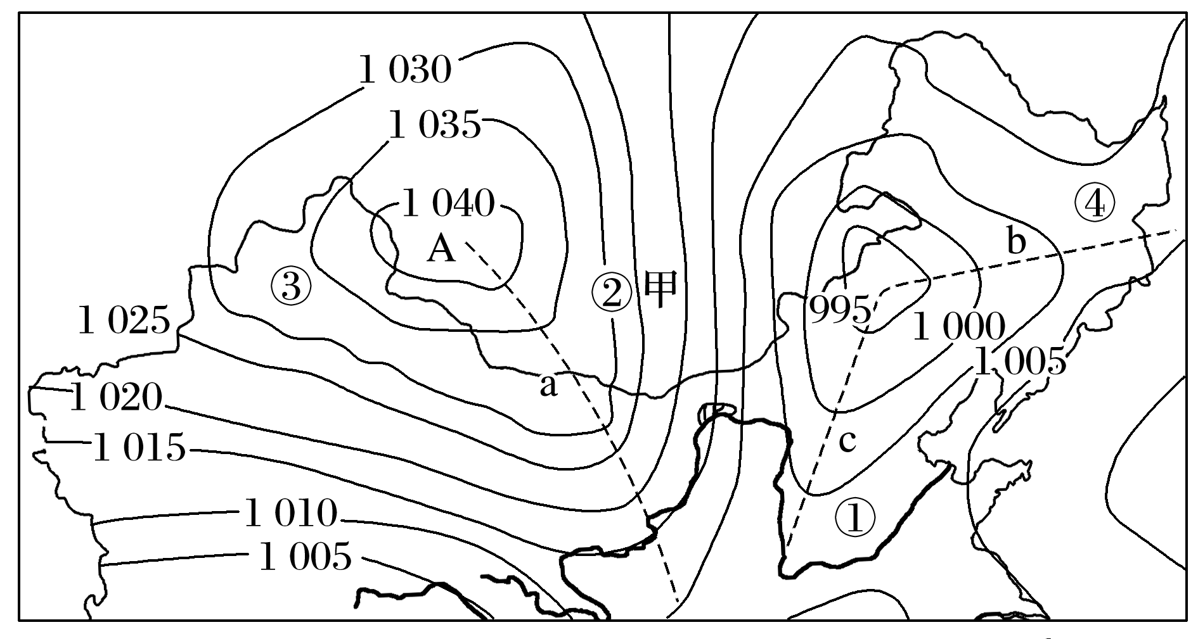5.读我国部分地区某时地面天气形势图，回答下列问题。

（1）从气流状况看，A处于________控制下，该天气系统水平方向上气流运动特点是__________________________

________________,垂直方向上气流 ；此时，A地天气状况是_________________。

1. a、b、c虚线附近易形成冷锋的是________，原因是__________________________________________________；

b系统过境后的天气是_______________________。

（3）①、②、③、④四地中，风速最大的是________，原因是_________________________________。

（4）该天气形势可能出现在 季，该季节华北地区可能出现的灾害性天气有 。

（5）甲地风能资源丰富的原因主要有_________________________________________________。

**【导悟——拓思维，建体系】**